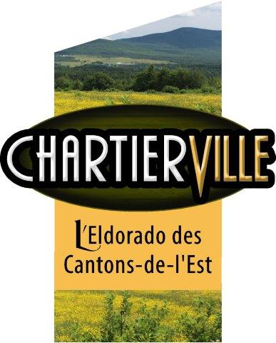

Municipalité de Chartierville
27, rue Saint-Jean-Baptiste
Chartierville, Qc J0B 1K0

J U I N 2 0 2 4
Parution 05 – 6 juin 2024

BIENTÔT EN JUIN | Conteneur roll-off
Nouvelle formule cette année, un conteneur sera disponible en juin, un en juillet et un en août.

Pour les citoyens et citoyennes de Chartierville seulement, à l’arrière du Centre communautaire, les matériaux suivants seront acceptés :

- Pneus automobiles déjantés
- Matériaux de construction
- Mousse de polystyrène
- Laine isolante
- Bardeaux d’asphalte
- Bois
- Portes et fenêtres

Tout autre matériel est strictement INTERDIT
Aucun gros rebut n’est accepté!
De plus, si nous prenons des gens à se départir de matelas dans le conteneur ou à l’arrière du centre communautaire, une facture de 115,00 $ leur sera acheminée afin de payer les frais supplémentaires qui nous sont facturés.
****Cet avis se veut un rappel à tous les citoyens et citoyennes de la
municipalité qui font l’utilisation du roll-off pour des travaux de rénovation. Comme l’usage de celui-ci doit servir à toute la population, si vous avez de la démolition à faire ou des travaux majeurs, SVP vous procurer personnellement un roll-off jusqu’à la fin de vos travaux.****
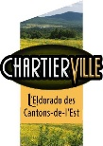
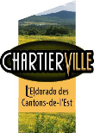
-- Nouveau --
Autocollant sur les bacs à déchets

Certains d’entre vous avez peut-être remarqué la présence d’un autocollant avec le logo de la municipalité sur vos bacs à déchets. Il s’agit d’une nouvelle disposition mise en place par le regroupement des 5 municipalités pour la collecte des matières résiduelles. Dorénavant, lorsque les employés de la municipalité auront complété l’application des autocollants, le chauffeur pour la collecte des bacs à déchets sera autorisé à ramasser seulement les bacs pour lesquels il y aura un autocollant d’appliqué.

La municipalité se réfère à la taxation annuelle afin de connaître combien de bacs doivent se voir apposer un autocollant pour un même propriétaire. Par exemple, si vous payez une collecte sur votre compte de taxes, vous avez droit à un bac avec un autocollant et si vous payez deux collectes, vous avez droit à deux bacs avec autocollant. Ainsi, si jamais votre bac n’est pas ramassé à cause de l’absence de l’autocollant, veuillez communiquer avec le bureau municipal chartierville@hsfqc.ca ou 819 560-8522 #0.
MODULES DE JEUX À VENDRE

La municipalité de Chartierville a deux modules de jeux en bois à vendre (voir photos ci-dessous).

Toute personne intéressée à acquérir les modules de jeux doit se présenter au bureau municipal et compléter un formulaire prévu à cet effet. La vente sera accordée à la personne qui aura offert le montant le plus élevé. Les personnes intéressées auront jusqu’au 27 juin 2024 pour déposer leur offre au bureau municipal, 27, rue Saint-Jean-Baptiste à Chartierville.

Pour toute question veuillez communiquer avec le bureau municipal : 819 560-8522 # 0 ou chartierville@hsfqc.ca.

Module 1 – Glissade Module 2 – Balançoires
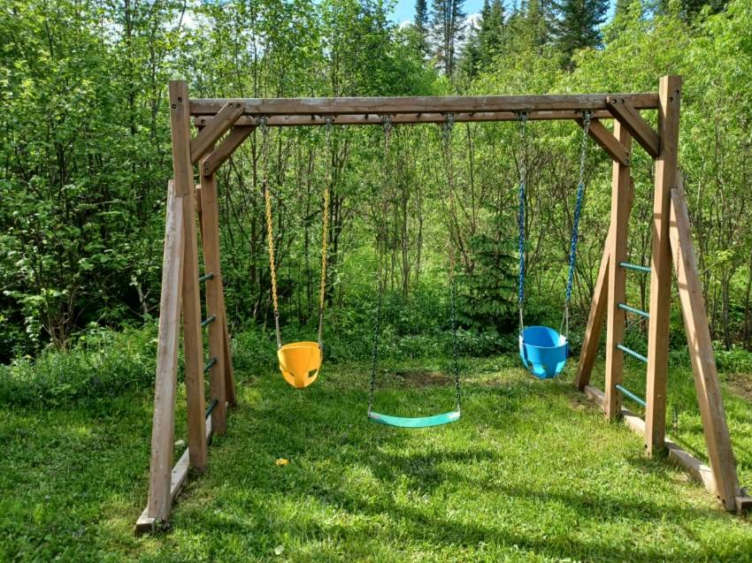
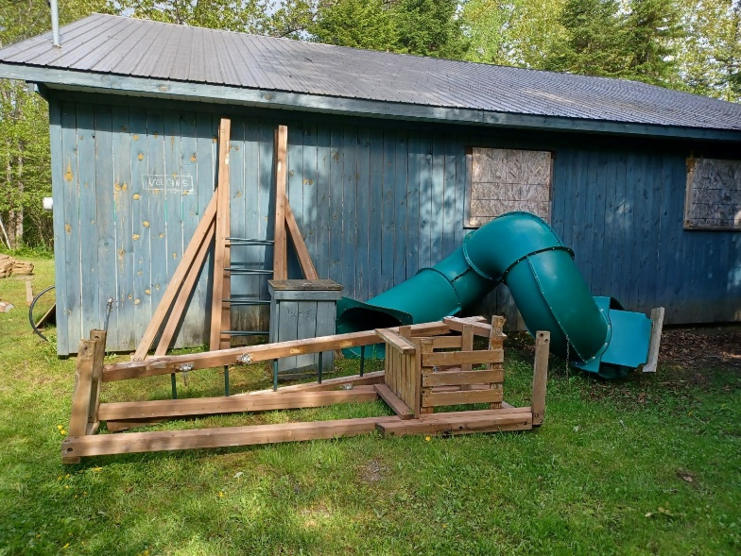



RAPPEL – INTERDICTION DE DISPOSER DE L’HERBE TONDUE DANS LES RUES

Article 14 Disposition de la neige, de la glace, des feuilles de l’herbe ou de la cendre (règlement 2023-04 – Règlement généraux – nuisances)
Le fait de jeter ou déposer sur les trottoirs et les rues ou dans les allées, cours, terrains publics, places publiques, de la neige, de la glace, des feuilles, de l’herbe ou de la cendre provenant d’un terrain privé, constitue une nuisance et est prohibé.

